实验5 卷积神经网络实践
一、实验目的
学会搭建卷积网络并解决实际问题。
二、问题描述
- 搭建基础的卷积神经网络解决手写数字识别问题；
- 对比全连接神经网络与卷积神经网络。
三、实验环境
Windows
Pytorch
四、实验步骤
- 改写上一个实验中的代码，将模型改为卷积神经网络；
- 对比全连接神经网络与卷积神经网络解决同一个问题时的表现；
- 增加loss曲线。
五、实验报告要求

2.1
定义了两个卷积层，一个是通道数由1到32，卷积核大小5*5，步长为1，填充为2
另一个则通道数由32到64
一个池化层，2*2取max
三个全连接层，因为输入图像是28*28，填充后是32*32，通过第一层后是28 * 28* 32，池化后是14 * 14 * 32，通过第二层填充后18*18*32，卷积后是14*14*64，池化后是7*7*64
所以第一个全连接层接收展开后7*7*64输出1024，第二层为1024到10
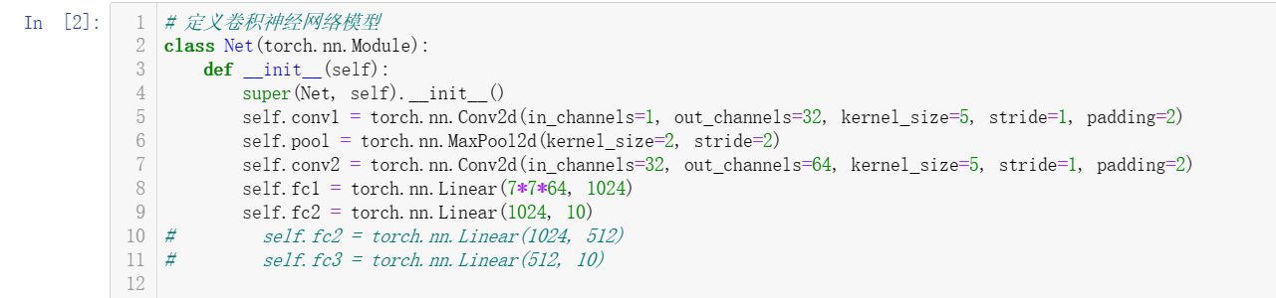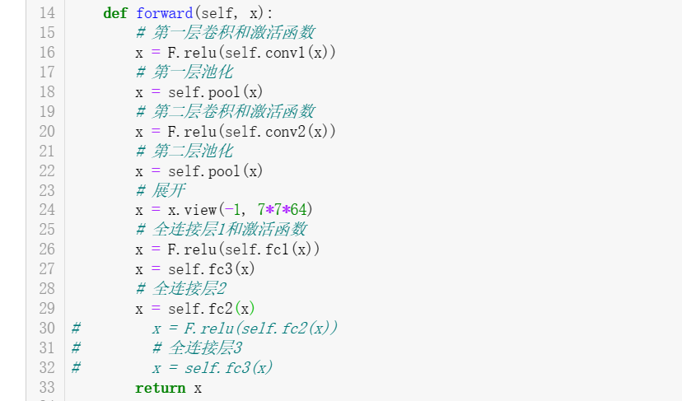
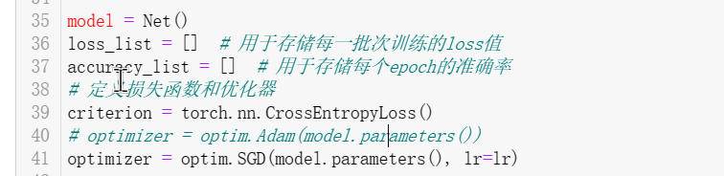
为了显示图像，定义loss_list和accuracy_list用来存下每批次的结果，最后plt显示show图像。
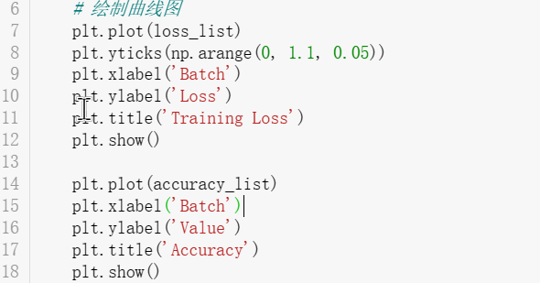
测试运行后，发现十轮训练loss由0.858到0.046，准确率从91%到98%
对比上一次的全连接神经网络，上次使用sgd优化器最高只有96%的准确度，第十轮的loss是0.084
上次实验中，后面换了adagrad优化器后，最高准确率是有98%，loss第十轮是0.005
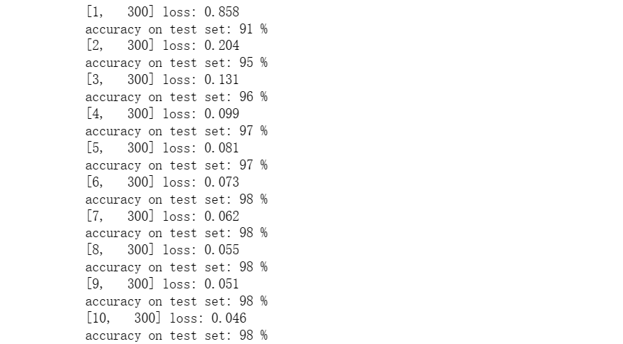

图像如下：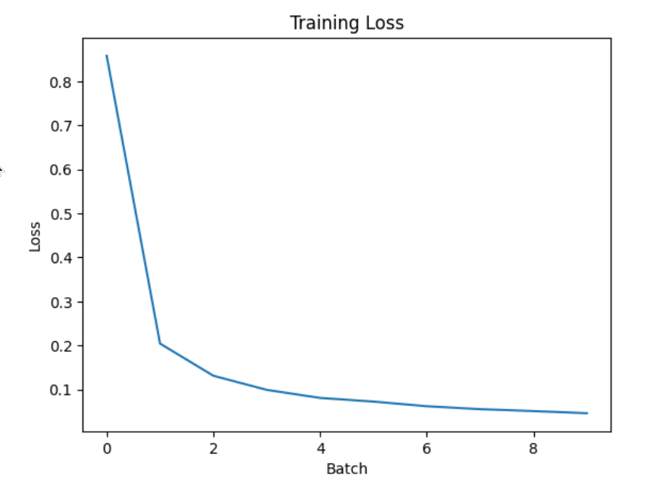
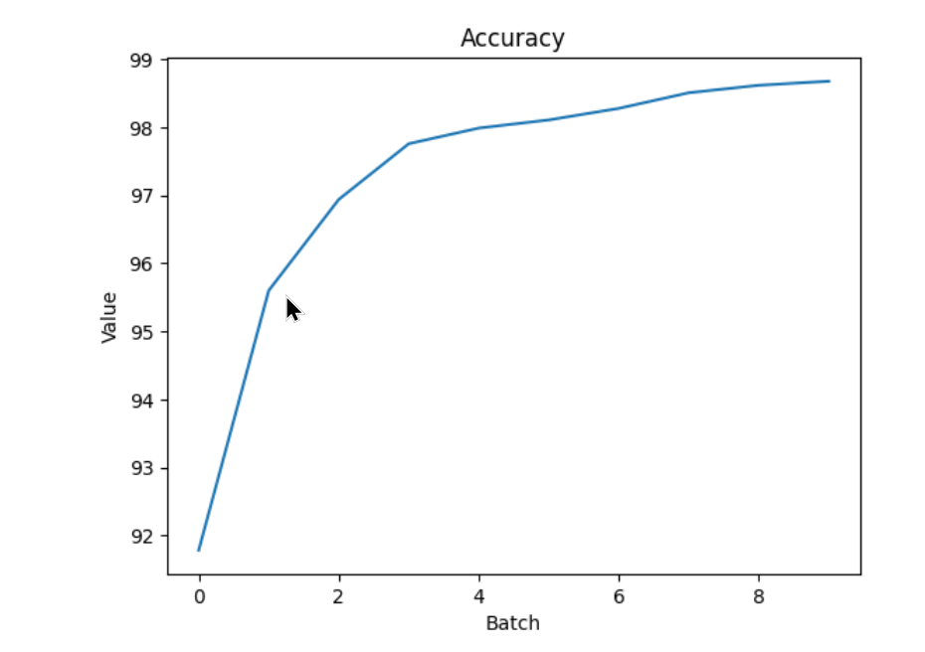
2.2
修改全连接层为三层，依然使用sgd优化器，查看效果
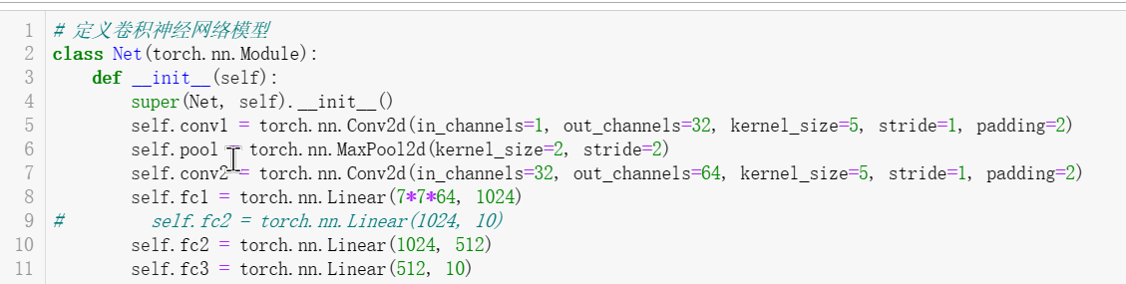
一开始比较差，后面差不多都是98%
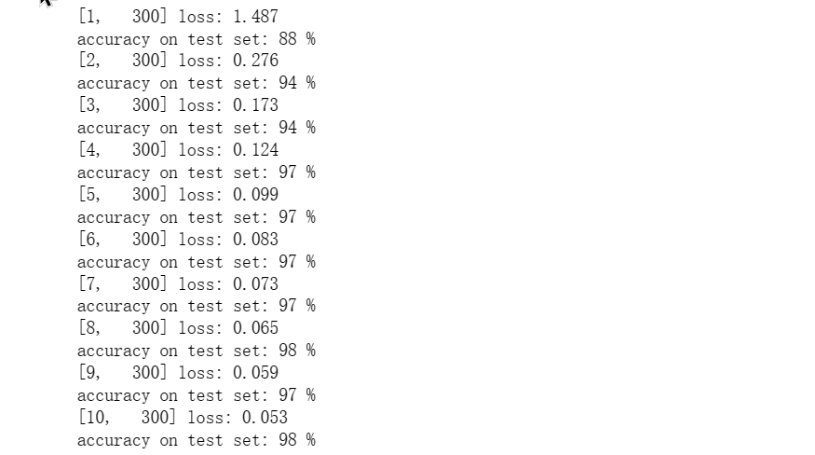
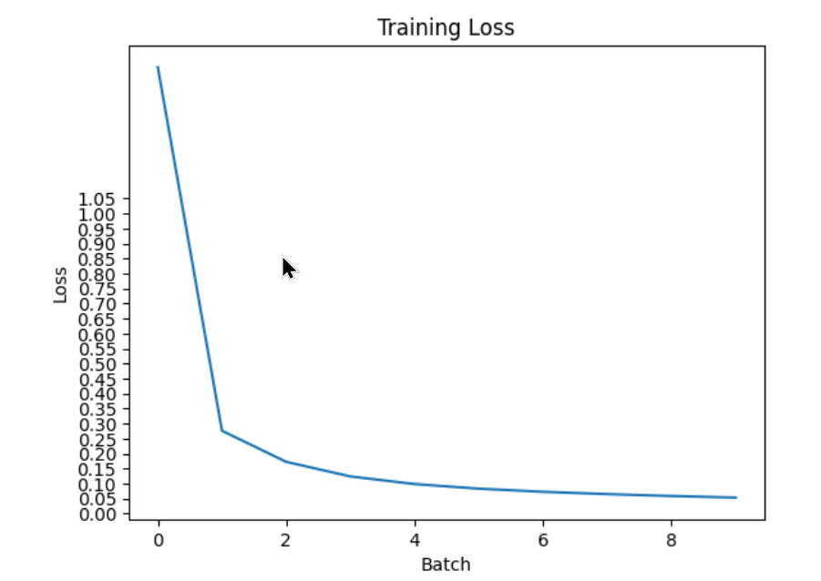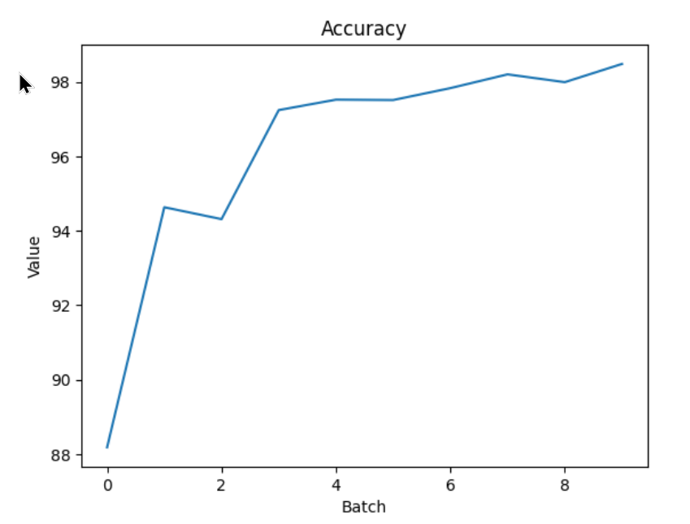
继续测试，在一开始两层全连接层的基础上，使用adagrad优化器
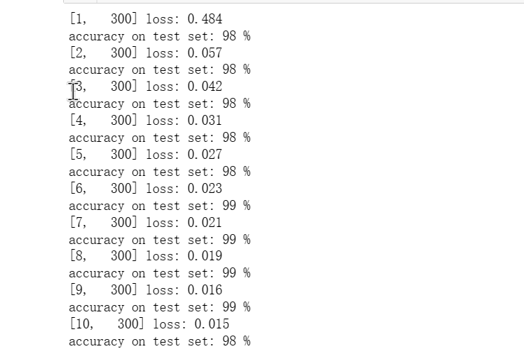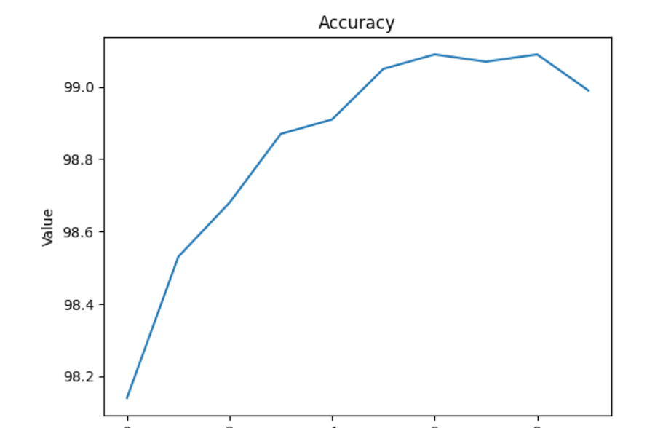
相对原先的sgd优化器，loss在第十轮时下降到了0.015，但是预测集的准确率先上升到了99%又下降到了98%，可见模型过拟合了。
再次测试使用adagrad优化器但使用最初的两层全连接层，测试如下：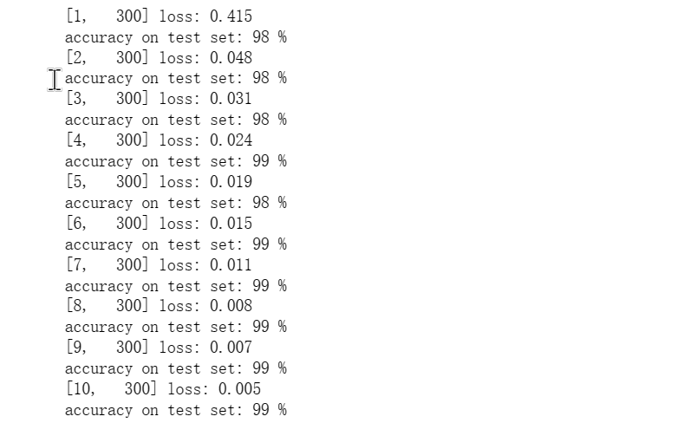
Loss降到了0.005，相比较于两层全连接层adagrad优化器，增加一层全连接层提高模型拟合度和鲁棒性。
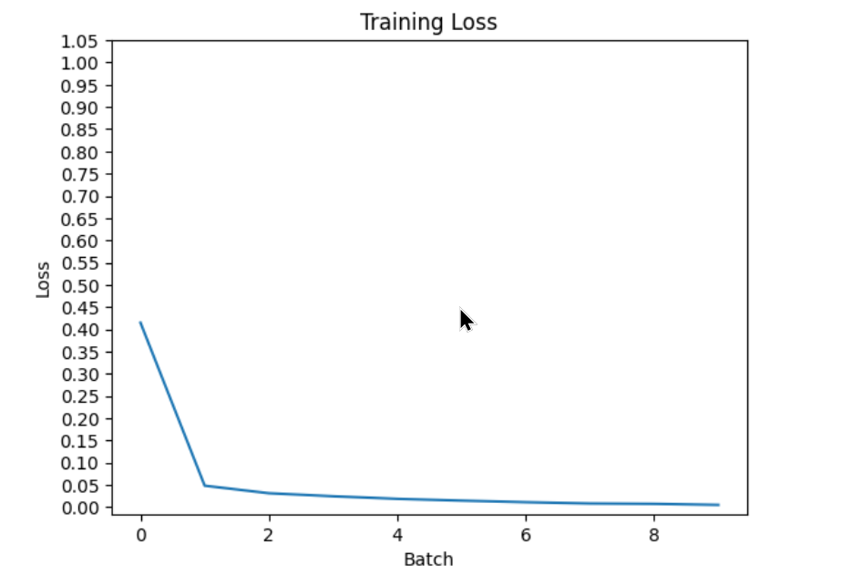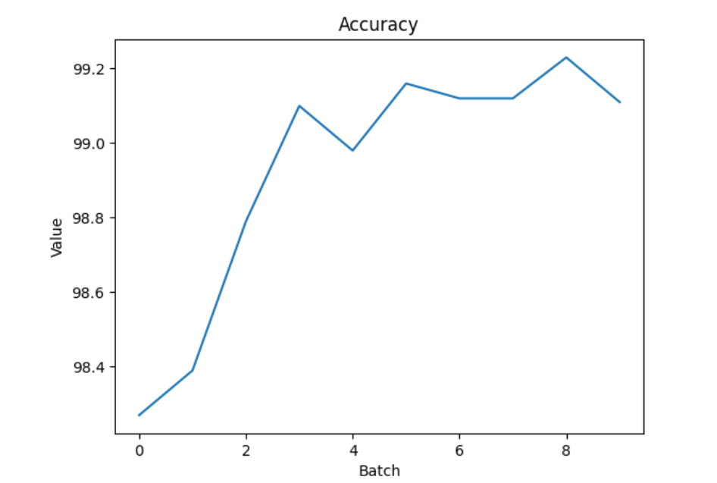
2.3
import torch
from torchvision import transforms
from torchvision import datasets
from torch.utils.data import DataLoader
import torch.nn.functional as F
import torch.optim as optim
import numpy as np
import matplotlib.pyplot as plt
# 设置超参数
lr = 0.01
batch_size = 128
num_epochs = 10
# 对图像进行预处理
transform = transforms.Compose([transforms.ToTensor(), transforms.Normalize((0.1307,), (0.3081,))])
# 加载MNIST数据集
train_dataset = datasets.MNIST(root='../dataset/mnist/', train=True, download=True, transform=transform)
train_loader = DataLoader(train_dataset, shuffle=True, batch_size=batch_size)
test_dataset = datasets.MNIST(root='../dataset/mnist/', train=False, download=True, transform=transform)
test_loader = DataLoader(test_dataset, shuffle=False, batch_size=batch_size)
# 可视化测试集中的一些样本
examples = enumerate(test_loader)
batch_idx, (example_data, example_label) = next(examples)
# 定义卷积神经网络模型
class Net(torch.nn.Module):
def __init__(self):
super(Net, self).__init__()
self.conv1 = torch.nn.Conv2d(in_channels=1, out_channels=32, kernel_size=5, stride=1, padding=2)
self.pool = torch.nn.MaxPool2d(kernel_size=2, stride=2)
self.conv2 = torch.nn.Conv2d(in_channels=32, out_channels=64, kernel_size=5, stride=1, padding=2)
self.fc1 = torch.nn.Linear(7 * 7 * 64, 1024)
# self.fc2 = torch.nn.Linear(1024, 10)
self.fc2 = torch.nn.Linear(1024, 512)
self.fc3 = torch.nn.Linear(512, 10)
def forward(self, x):
# 第一层卷积和激活函数
x = F.relu(self.conv1(x))
# 第一层池化
x = self.pool(x)
# 第二层卷积和激活函数
x = F.relu(self.conv2(x))
# 第二层池化
x = self.pool(x)
# 展开
x = x.view(-1, 7 * 7 * 64)
# 全连接层1和激活函数
x = F.relu(self.fc1(x))
# 全连接层2
# x = self.fc2(x)
x = F.relu(self.fc2(x))
# 全连接层3
x = self.fc3(x)
return x
model = Net()
loss_list = [] # 用于存储每一批次训练的loss值
accuracy_list = [] # 用于存储每个epoch的准确率
# 定义损失函数和优化器
criterion = torch.nn.CrossEntropyLoss()
optimizer = optim.Adagrad(model.parameters())
# optimizer = optim.SGD(model.parameters(), lr=lr)
# 定义训练函数
def train(epoch):
running_loss = 0.0
for batch_idx, (data, target) in enumerate(train_loader):
# 梯度清零
optimizer.zero_grad()
# 前向传播
outputs = model(data)
# 计算损失
loss = criterion(outputs, target)
# 反向传播
loss.backward()
# 更新参数
optimizer.step()
running_loss += loss.item()
if batch_idx % 300 == 299:
running_loss = running_loss / 300
loss_list.append(running_loss) # 将当前batch的loss存储到loss_list中
print('[%d, %5d] loss: %.3f' % (epoch + 1, batch_idx + 1, running_loss))
running_loss = 0.0
# 定义测试函数
def test():
correct = 0
total = 0
with torch.no_grad():
for data, target in test_loader:
outputs = model(data)
_, predicted = torch.max(outputs.data, dim=1)
total += target.size(0)
correct += (predicted == target).sum().item()
accuracy = 100 * correct / total
accuracy_list.append(accuracy)
print('accuracy on test set: %d %% ' % accuracy)
# 主程序入口
if __name__ == '__main__':
for epoch in range(10):
train(epoch)
test()
# 绘制曲线图
plt.plot(loss_list)
plt.yticks(np.arange(0, 1.1, 0.05))
plt.xlabel('Batch')
plt.ylabel('Loss')
plt.title('Training Loss')
plt.show()
plt.plot(accuracy_list)
plt.xlabel('Batch')
plt.ylabel('Value')
plt.title('Accuracy')
plt.show()

